Порядок действий при электронном голосовании на годовом общем собрании акционеров ПАО «ТД «Холдинг-Центр» с использованием сервиса АО «ПРЦ»

Акционеры ПАО "ТД «Холдинг-Центр»" (Общество) могут воспользоваться возможностью электронного голосования на годовом общем собрании акционеров с использованием сервиса АО «ПРЦ» (Личный кабинет Акционера).
Дата проведения собрания (дата окончания приема бюллетеней) ПАО "ТД «Холдинг-Центр»" – 07 июня 2024 года.
Акционеры смогут осуществить свое право на участие в собрании путем заполнения электронной формы бюллетеня для голосования на сайте ПАО "ТД «Холдинг-Центр»" в информационно - телекоммуникационной сети "Интернет" по адресу: http://www.hcdom.ru/ в срок с 17 мая 2024 года по 06 июня 2024 года включительно.
Подключить сервис личного кабинета Акционера можно удаленно, при условии, что у акционера есть подтвержденный аккаунт на портале ГОСУСЛУГ, а в случае отсутствия такого аккаунта - логин и пароль от личного кабинета можно получить при личной явке в офис АО «ПРЦ» по адресу: г. Москва, Балаклавский проспект 28 Б, стр. В.
Для акционеров услуга предоставляется бесплатно.

Инструкция по регистрации в Личном кабинете Акционера с использованием портала ГОСУСЛУГ для акционера (без посещения офиса):

Перейти по ссылке https://online.profrc.ru/auth/, выбрать бегунок «Акционер».
Внизу страницы https://online.profrc.ru/ , под кнопкой «Войти с логином и паролем», нажать на гиперссылку «Регистрация».
Нажать на зеленую кнопку: «Получить Логин и временный пароль с помощью ГОСУСЛУГ (ЕСИА)», войти в ЛК ГОСУСЛУГ, проверить правильность автоматически заполненных данных и заполнить пустую стоку «Адрес субъекта данных».
Нажать ниже кнопку: «Согласен».
Ввести телефон и адрес электронной почты (на указанный номер телефона Вам будет направлен временный логин и пароль). Нажать на кнопку «Получить логин и временный пароль».
Далее на данной странице поставить галочку в поле рядом с «Сообщение с логином и паролем получено»:
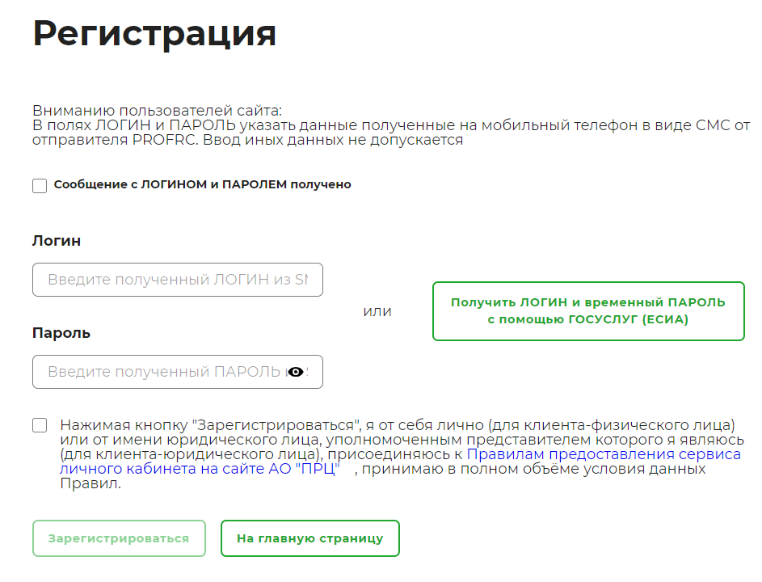
ввести полученный в СМС логин и пароль, поставить галочку в поле, подтверждая присоединение к Правилам предоставления сервиса личного кабинета на сайте АО «ПРЦ», и нажать на кнопку зарегистрироваться.
После этого Вы будете перенаправлены на страницу получения согласия. На данной странице необходимо еще раз заполнить пустую стоку «Адрес субъекта данных» и нажать на кнопку «Согласен». Далее Вы попадете в ЛК Акционера.
После успешной регистрации и входа в ЛК Вы должны обязательно сменить временный пароль на постоянный, иначе функционал личного кабинета будет недоступен.

ВАЖНО!
Для участия в голосовании необходимо, чтобы паспортные данные, указанные акционером на портале ГОСУСЛУГ и паспортные данные акционера в реестре совпадали.
Дополнительно Вы можете ознакомиться с видеоинструкцией для подключения к сервису личного кабинета по ссылке: https://vk.com/wall-203490693_171.

Согласно требованиям действующего законодательства акционеры обязаны актуализировать свои анкетные данные в реестре. Для актуализации своих анкетных данных акционер должен представить регистратору Общества – Акционерному обществу «Профессиональный регистрационный центр» (АО «ПРЦ») анкету зарегистрированного лица.

Контактная информация АО «ПРЦ»:
Адрес: 117452, РФ, г. Москва, Балаклавский просп., д. 28В,
(ст. м. «Севастопольская» или «Чертановская»)
Телефон: +7 495 286-50-60
Адрес электронной почты: profrc@profrc.ru

